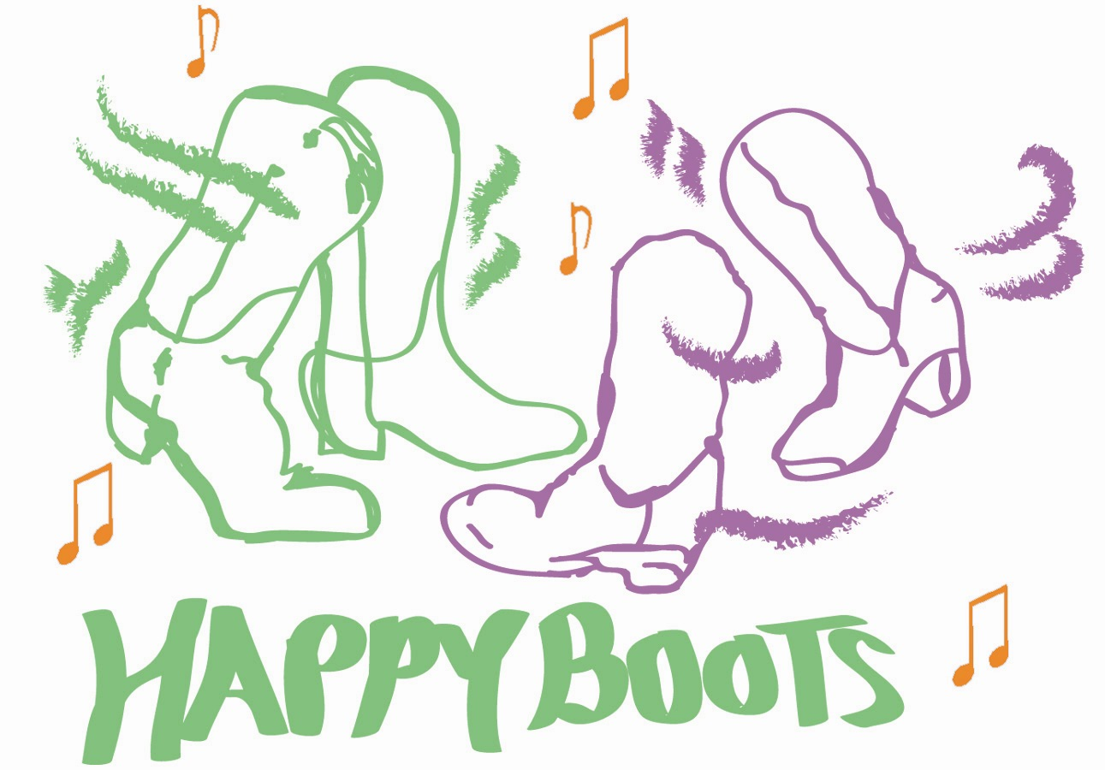
BAD MOON ON THE RISE

Musique Bad Moon Rising By Creedence Clearwater Revival CD ‘Platinum’
Chorégraphe Alison Biggs, U.K – July 2004
Type 4 wall – 64 count line dance Starts on vocals, 16 counts No tags,
no restarts, no bridges
Traduction Gutz http://www.gutz.ch 30.10.04

1-8 R&L fwd struts, kick R fwd x 2, back R & L

1-2 Toucher pointe D devant, baisser talon D
3-4 Toucher pointe G devant, baisser talon G
5-6 Kick D devant 2x
7-8 D en arrière, G près du D

9-16 2 slow walks fwd R&L, R fwd turn ¼ L weight on L, cross R over L

1-2 D devant, pause
3-4 G devant, pause
5-6 D devant, tourner 1/4 à gauche et poids sur G
7-8 Croiser D devant G, pause

17-24 ½ hinge turn R cross left, ½ hinge turn L cross right

1-2 G à gauche, tourner 1/2 à droite et D à droite
3-4 Croiser G devant D, pause
5-6 D à droite, tourner 1/2 à gauche et G à gauche
7-8 Croiser D devant G, pause

25-32 L side rock & recover cross, R box step fwd

1-2 Rock G à gauche, revenir sur D
3-4 Croiser G devant D, pause
5-6 D à droite, G près du D
7-8 D devant, pause

33-40 L fwd rock & recover, ½ turn L step L fwd, R fwd lock step

1-2 Rock G devant, revenir sur D
3-4 Tourner 1/2 à gauche et G devant, pause
5-6 D devant, croiser (lock) G derrière D
7-8 D devant, pause

41-48 2 slow walks fwd L&R, L rock fwd & recover, ¼ turn L, L rock back & recover

1-2 G devant, pause + clap
3-4 D devant, pause + clap (Alternative: faire un tour complet en avançant)
5-6 Rock en avant sur G, revenir sur D
7-8 Tourner 1/4 à gauche et rock en arrière sur G, revenir sur D

49-56 2 slow walks fwd, step L fwd turn ¼ R on R, cross step L over R

1-2 G devant, pause
3-4 D devant, pause
5-6 G devant, tourner 1/4 à droite et poids sur D
7-8 Croiser G devant D, pause

57-64 ½ hinge turn L cross right, L side rock recover & step fwd

1-2 D à droite, tourner 1/2 à gauche et G à gauche
3-4 Croiser D devant G, pause
5-6 Rock G à gauche, revenir sur D
7-8 G devant, pause
Just dance! Have fun!

